小五班每日动态
每一个小日子
2024.4.3 周三 阴雨
记录人：陈鸿
※一日活动篇
◎今日来园人数：21人，1人缺勤。
◎早点：牛奶、多样饼干、腰果。
◎午餐：排骨焖饭、双笋炖鹅汤。
◎水果：圣女果、橙子。
◎午点：青团、酸奶、奶酪棒。
序号 | 姓名 | 打招呼 | 自主放物品 | 午饭情况 | 午睡情况 | 午点情况 | 大便情况
1 | 吴彧辰 | ☆ | ☆ | ☆ | ☆ | ☆
2 | 何清墨 | △ | ☆ | ☆ | ☆ | ☆
3 | 吴歆悦 | ☆ | ☆ | ☆ | ☆ | ☆
4 | 马朵艺 | ☆ | ☆ | ☆ | ☆ | ☆
5 | 冯梦瑶 | ☆ | ☆ | ☆ | ☆ | ☆
6 | 刘芷桐 | ☆ | ☆ | ☆ | ☆ | ☆
7 | 张妤 | ☆ | ☆ | ☆ | ☆ | ☆
8 | 周泽琦 | △ | ☆ | ☆ | ☆ | ☆
9 | 梁宇润 | △ | ☆ | ☆ | ☆ | ☆
10 | 于悠 | ☆ | ☆ | ☆ | ☆ | ☆ | ☆
11 | 郭瑞晨 | ☆ | ☆ | ☆ | ☆ | ☆
12 | 黄宇哲 | ☆ | ☆ | ☆ | ☆ | ☆
13 | 冯文尧 | ☆ | ☆ | ☆ | ☆ | ☆
14 | 孙瀚哲 | ☆ | ☆ | ☆ | ☆ | ☆
15 | 张子熠 | 请假 | 请假 | 请假 | 请假 | 请假
16 | 刘宸汐 | ☆ | ☆ | ☆ | ☆ | ☆
17 | 吴曦陌 | △ | ☆ | △ | ☆ | ☆
18 | 叶宸泽 | ☆ | ☆ | ☆ | ☆ | ☆
19 | 方书彦 | △ | ☆ | ☆ | ☆ | ☆
20 | 邱梓安 | ☆ | ☆ | △ | ☆ | ☆
21 | 霍学辰 | △ | ☆ | ☆ | ☆ | ☆
22 | 陆明轩 | ☆ | ☆ | ☆ | ☆ | △
打招呼：能主动跟老师打招呼☆，提醒后打招呼△
自主放物品：能够将水杯放在水杯架上，把物品摆放在抽屉里☆
午饭情况：能够独立把饭菜吃完☆
午睡情况：能够在1点前入睡☆
午点情况：能够独立把午点吃完☆

※区域游戏篇
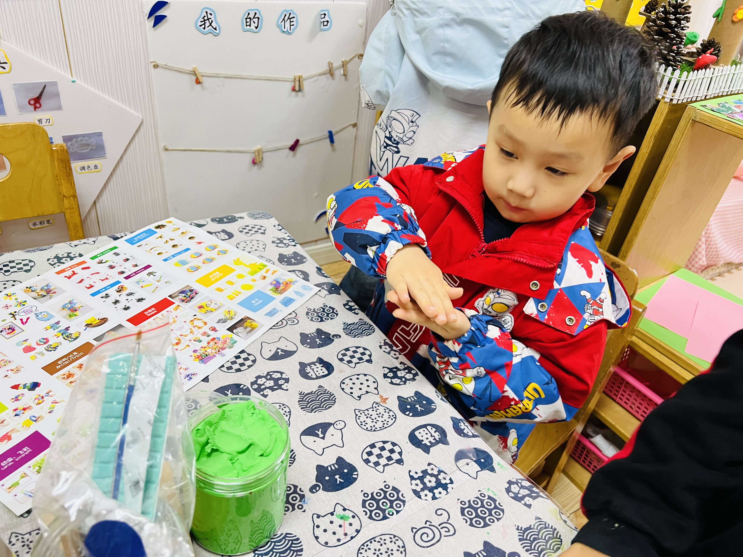 | 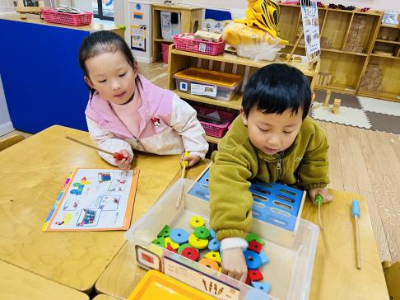
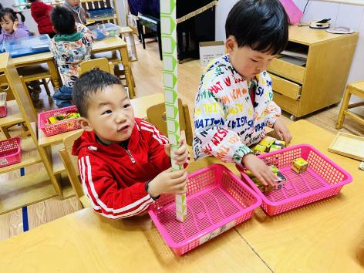 | 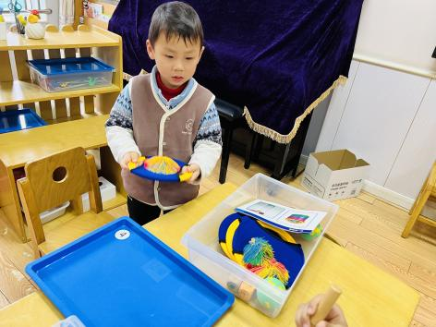

※集体活动篇
数学：蝴蝶找花
这是一节物与物的匹配活动。通过创设蝴蝶找花的情境引导幼儿先手口一致地点数数量为1-5的花，然后根据花的数量与相同数量的蝴蝶进行匹配。
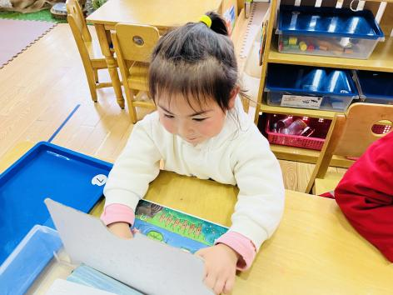  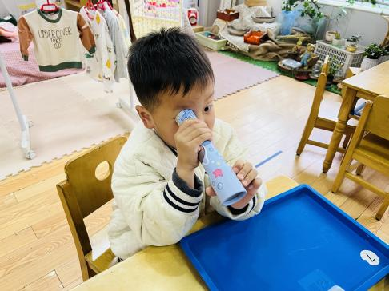  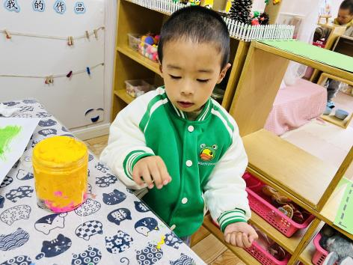  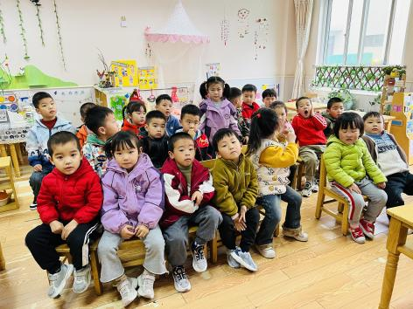 | 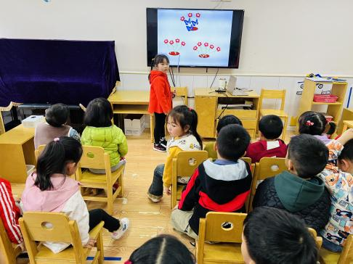

※温馨提示篇
★根据国家相关规定，我园2024年清明节放假安排如下：放假时间：2024年4月4日(星期四)至4月6日(星期六)，放假调休共3天。返园时间：2024年4月7日（星期日）正常上课。今天没有延时班，请家长们3:30来园接孩子放学哦！谢谢配合

